Застосування алгоритмів машинного навчання до обчислення рухливості носіїв заряду у кремнії
Олег Оліх, Ιван Кущ
¹ Київський національний університет імені Тараса Шевченка,
Україна, 01601, місто Київ, вул. Володимирська, 64/13
olegolikh@knu.ua

Методи машинного навчання (МН) все ширше застосовуються у різноманітних галузях фізики, дозволяючи, серед іншого, прискорювати пошук матеріалів із заданими властивостями, полегшувати обробку експериментальних результатів чи оптимізувати розрахунки, наприклад завдяки використанню спеціалізованих міжатомних потенціалів [1]. Проте підхід, коли метод МН є практично чорною скринькою, що отримує на вхід певний масив даних і робить передбачення без обґрунтування результатів поступово перестає задовольняти дослідників. Одним із варіантів інтерпретованого МН є Symbolic Regression [2], який дозволяє отримати математичний вираз, що прозоро поєднує вхідні та вихідні параметри.
Метою цієї роботи було застосувати Symbolic Regression до задачі оцінки рухливості μ носіїв заряду у кремнії. Завдання обчислення рухливості за певних температури та концентрації легуючої домішки є достатньо поширеним у фізиці напівпровідників, зокрема при моделюванні сонячних елементів. Незважаючи на можливість використання перших принципів для відповідних розрахунків, більш зручним є використання наближених виразів, які враховують особливості розсіяння електронів та дірок у тому чи іншому матеріалі. Для кремнію найбільш точним вважається підхід Klaassen [3]. Проте в цьому випадку передбачається використання близько 20 констант і тому на практиці часто застосовується підхід, запропонований Arora [4]. При цьому використовуються простіші вирази, проте результати суттєво менш точні.
Використовуючи як тренувальний набір значення, розраховані відповідно до теорії Klaassen [3] ми отримали для невиродженого Si (інтервали температур 200-500 К та концентрації легантів 10¹³-10¹⁹ см⁻³) апроксимуючі вирази, що описуються рухливість електронів та дірок коли вони є як основними, так і неосновними носіями:
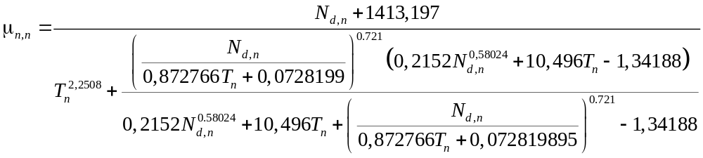 (1)
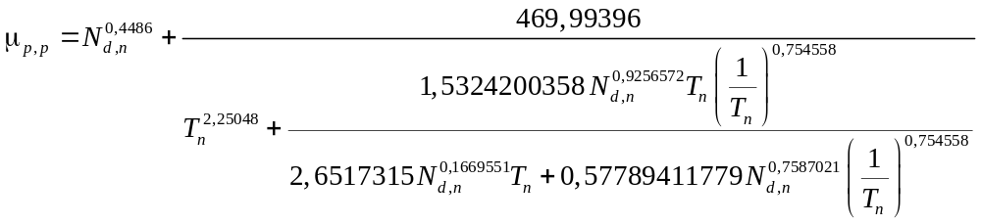 (2)
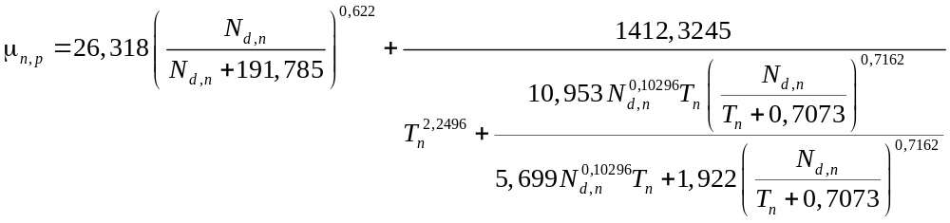(3)
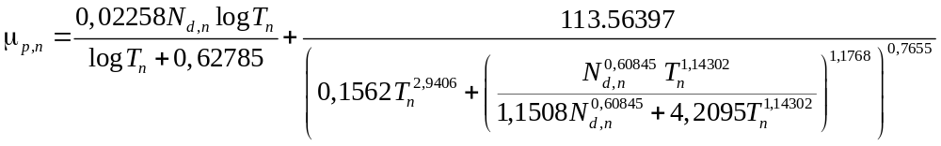(4)
де перший нижній індекс визначає тип носіїв, другий – тип провідності кристалу, Т_{n} та N_{d,n} – зведені температура та концентрація легуючої домішки: Т_{n} = Т / 300, N_{d,n} = N_{d} / 10¹⁷.
Крім того, ми побудували стандартні регресійні моделі, призначені для оцінки рухливості, які базуються на використанні алгоритмів Random Forest (RF), Gradient Boosting (GB), Support Vector Regression (SVR), Deep Neural Network (DNN). Отримані значення метрик точності (mean absolute percentage error MAPE; максимальна величина відносної похибки APE_{max} та mean absolute error MAE) різних підходів представлені у Табл. Як видно, запропоновані вирази перевищують за точнісними показниками не лише класичний підхід Arora, але й інші алгоритми МН.

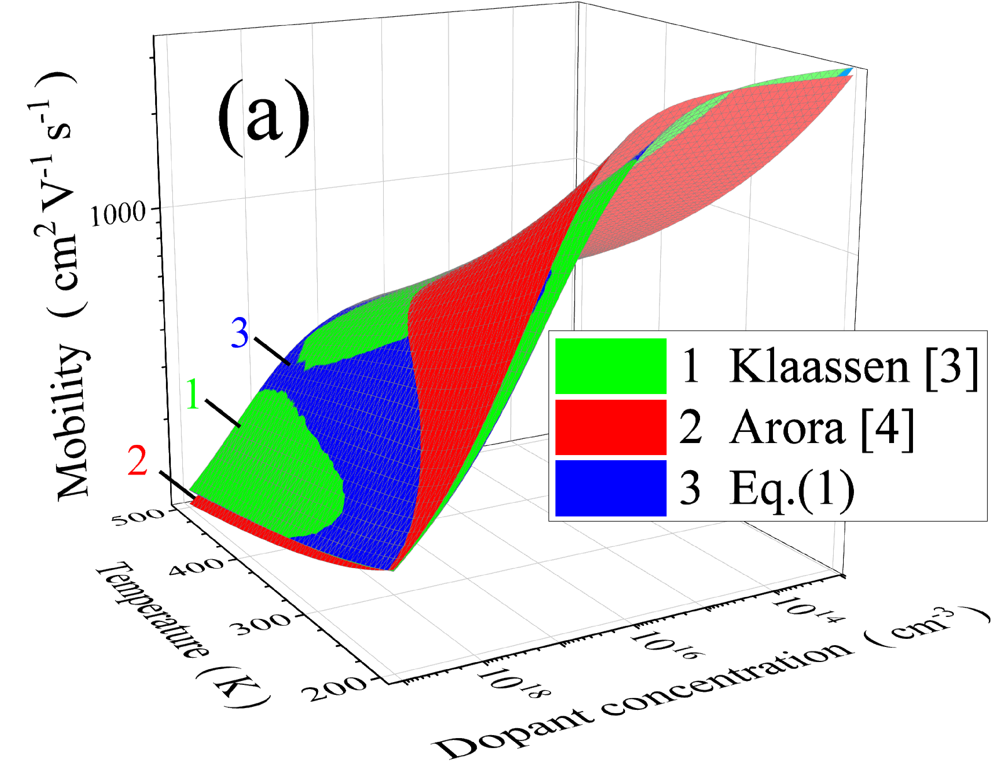 | 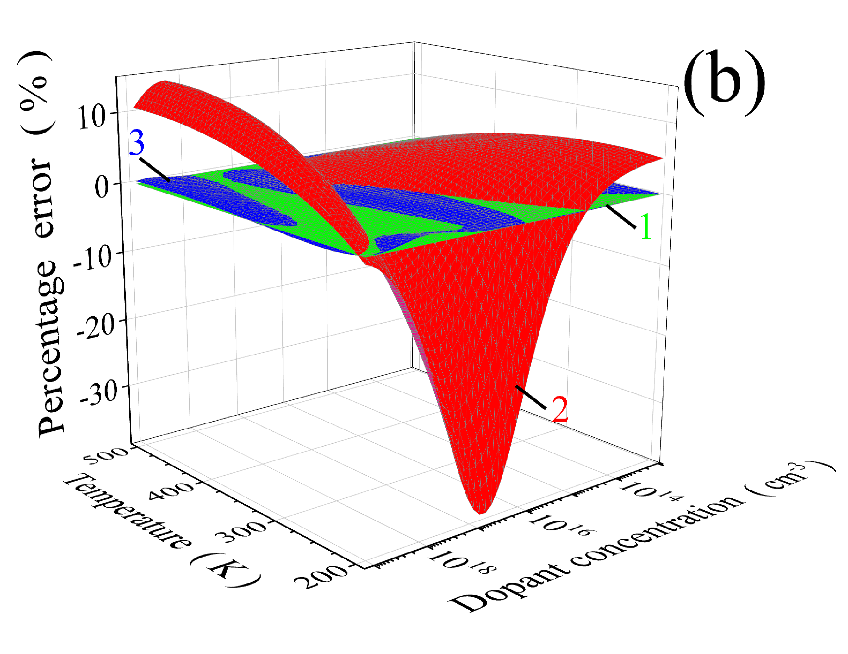
Рис.1. Температурні та концентраційні залежності рухливості основних носіїв заряду у n-Si (a) та помилки розрахунків відносно теорії Klaassen. Обчислення проводилися відповідно до [3] (поверхня 1), [4] (2) та формули (1) (3).

Табл. Метрики відхилень розрахованих значень рухливості у кремнії від теорії Klaassen
Метод обчислень | MAPE, % |  |  |  | APE_{max}, % |  |  |  | MAE, cm²/V s
Метод обчислень | n_{n} | n_{p} | p_{p} | p_{n} | n_{n} | n_{p} | p_{p} | p_{n} | n_{n} | n_{p} | p_{p} | p_{n}
Arora [4] | 5.35 | 20.3 | 5.62 | 37.8 | 38.2 | 70.7 | 17.6 | 111 | 45.7 | 103 | 16 | 82.6
RF | 1.29 | 1.69 | 1.52 | 1.47 | 9.33 | 14.5 | 4.60 | 10.9 | 11.0 | 13.5 | 4.50 | 4.76
RF, SS | 1.42 | 1.77 | 1.46 | 1.41 | 12.3 | 14.4 | 14.5 | 12.6 | 11.6 | 14.1 | 4.40 | 4.76
SVR | 46.5 | 51.5 | 32.6 | 33.4 | 1630 | 1750 | 2070 | 1510 | 220 | 244 | 68.8 | 73.6
SVR, SS | 0.108 | 0.087 | 0.098 | 0.082 | 1.71 | 2.16 | 2.26 | 3.56 | 1.20 | 1.03 | 0.394 | 0.410
GB | 2.20 | 1.46 | 1.60 | 1.55 | 58.2 | 10.8 | 17.3 | 11.0 | 15.43 | 10.85 | 4.75 | 5.24
GB, SS | 1.32 | 1.60 | 1.82 | 1.23 | 1.42 | 11.7 | 15.0 | 8.48 | 11.3 | 13.4 | 5.92 | 4.19
DNN | 0.925 | 0.942 | 2.01 | 0.529 | 9.39 | 20.0 | 8.07 | 6.02 | 5.23 | 5.37 | 4.22 | 1.39
DNN, SS | 0.374 | 0.623 | 0.655 | 0.671 | 2.23 | 3.75 | 5.96 | 2.97 | 3.58 | 3.49 | 2.88 | 1.97
Eqs.(1)-(4) | 0.094 | 0.141 | 0.140 | 0.049 | 1.19 | 1.05 | 1.48 | 0.61 | 0.475 | 0.764 | 0.313 | 0.119

[1] L. Yu, K. Dong, Q. Yang et al. Appl. Phys. Lett. 125, 213101 (2024)
[2] D. Angelis et al. Arch. Comput. Meth. Eng. 30, 3845 (2023)
[3] D. Klaassen. Solid-State Electron. 35, 953 (1992)
[4] N. Arora et al.. IEEE Trans. Electron Devices, 29, 292 (1982)

